Séance 24

1. Correction
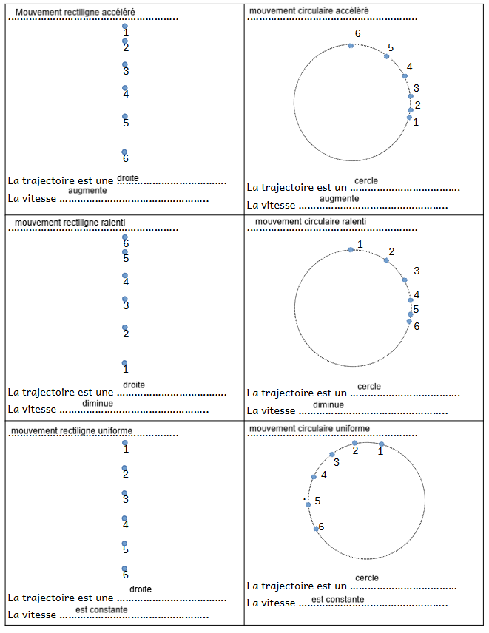

2. Calculs de vitesses
https://nuage03.apps.education.fr/index.php/s/LNbtEa2nRQdjgNg
Ex 1 : v = 5m/s
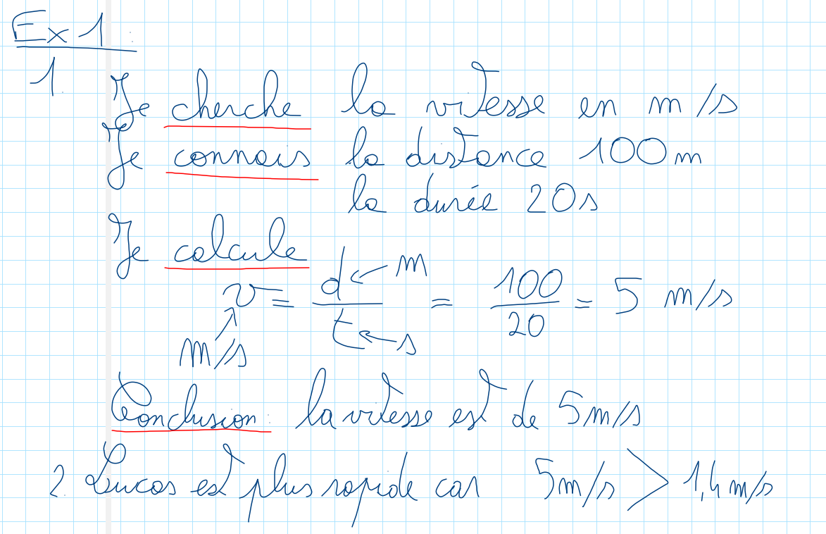
Ex 2 : v = 90 km/h
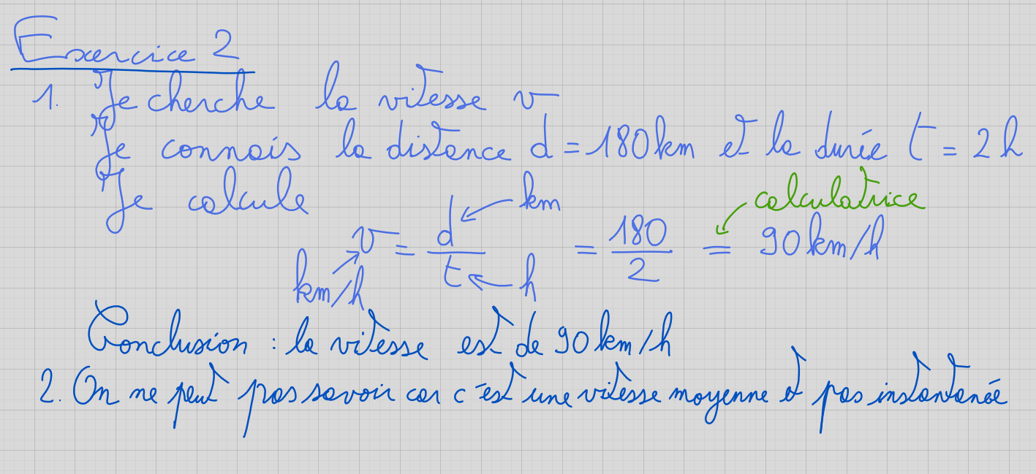
Ex 3 : v = 1667 km/h
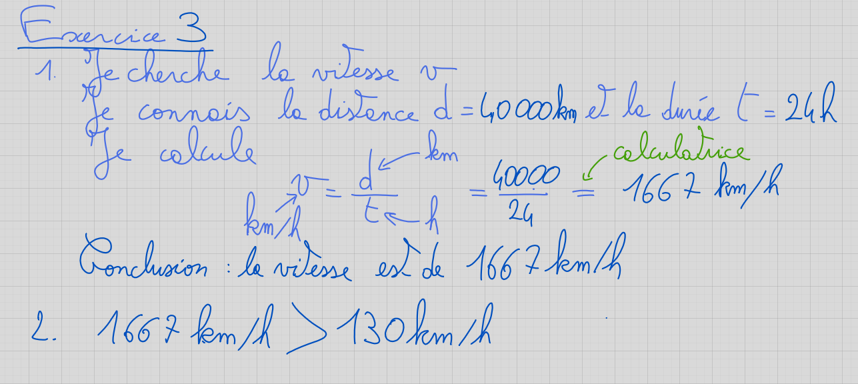
Ex 4 : v = 107 242 km/h (durée t = 8766 h)
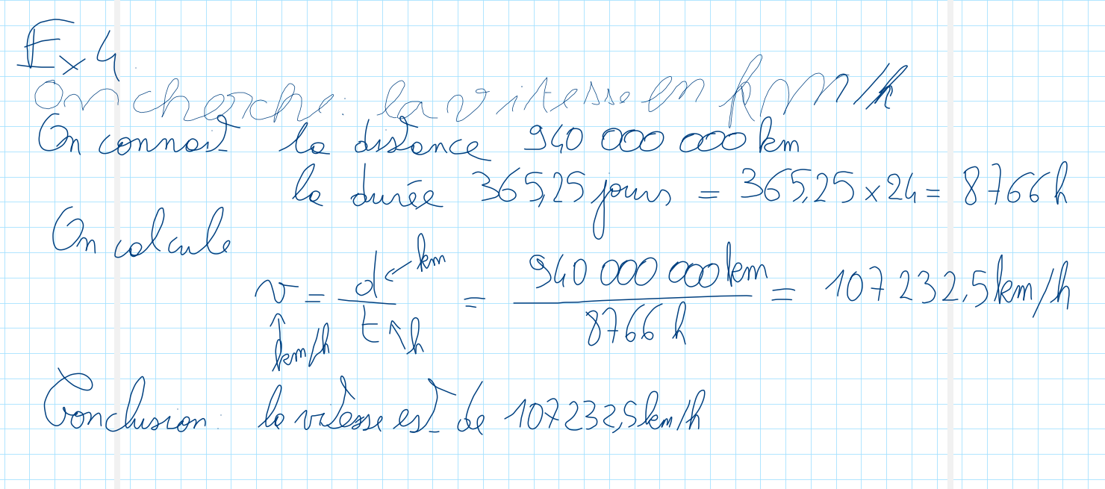

3. A faire pour la semaine prochaine
DS chp vitesses

